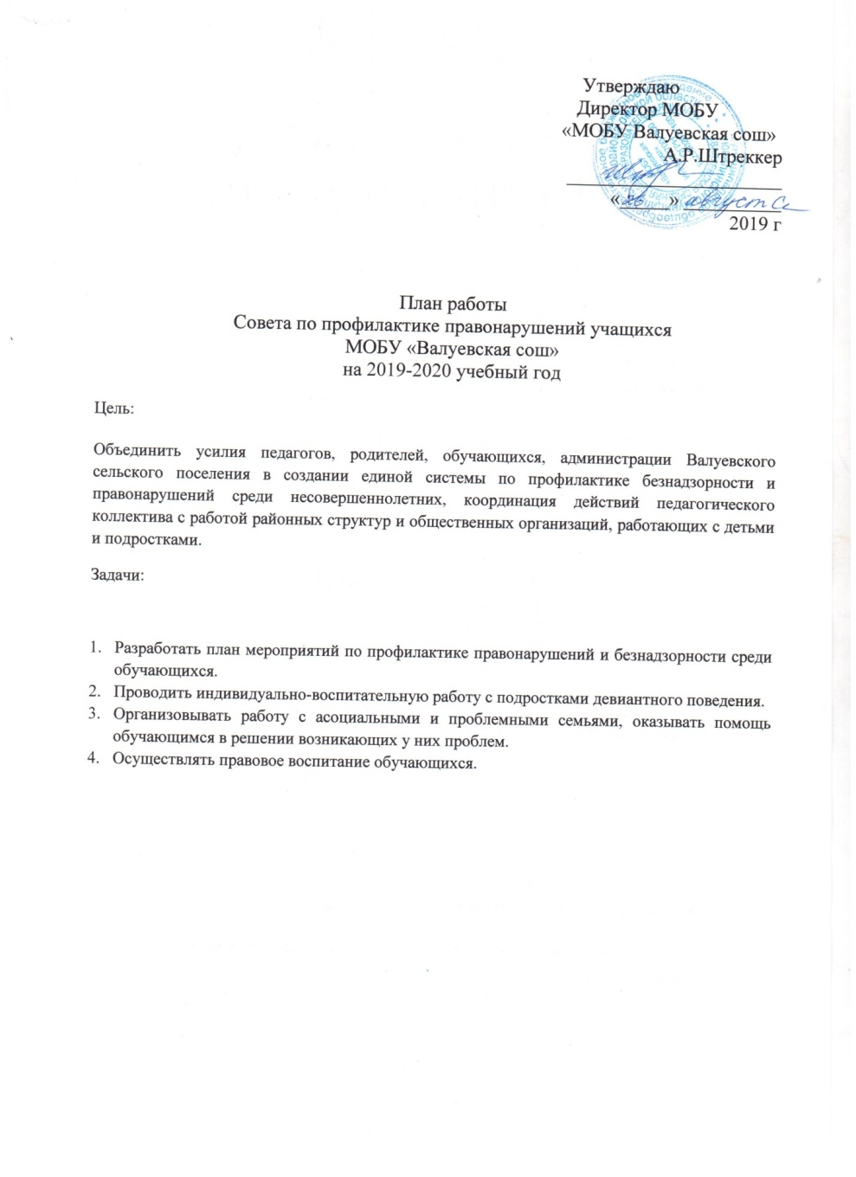

№ | Содержание деятельности | Сроки проведения | Ответственные
1 | Планирование работы Совета на новый учебный год. Обсуждение информации об обучающихся, состоящих на внутришкольном учете, а также асоциальных семей совместно с инспекторами ПДН. Обсуждение постановки обучающихся на внутришкольный учет. | Сентябрь | Зам.директора по ВР, соц.педагог
2 | Выявление и учет обучающихся, не посещающих или систематически пропускающих учебные занятия по неуважительной причине. | Ежемесячно | Классные руководители
3 | Организация работы по профилактике алкоголизма, табакокурения среди несовершеннолетних. | В течение года | Зам.директора по ВР, соц.педагог, специалист по молодежной политике
4 | Проведение заседаний Совета по работе с обучающимися «группы риска» и стоящими на внутришкольном учете, Индивидуальные профилактические беседы. | 1 раз в четверть + при необходимости | Зам.директора по ВР, соц.педагог, классные руководители
5 | Организация работы с обучающимися по правовому воспитанию. | В течение года | Учитель обществознания
6 | Организация совместной работы со специалистами других учреждений по профилактике првавонарушений у несовершеннолетних. | В течение года | Зам.директора по ВР, соц.педагог, специалист по молодежной политике
7 | Организация и проведение спортивных, культурно-массовых мероприятий в целях привлечения к участию в них подростков. | В течение года | Зам.директора по ВР, учитель физкультуры
8 | Организация труда и отдыха подростков «группы риска» в каникулярное время. | Май | Зам.директора по ВР, соц.педагог, специалист по молодежной политике

План работы администрации школы с детьми группы риска по профилактике правонарушений

№ | Направление деятельности | Сроки проведения | Ответственные
1 | Составление социального паспорта школы | сентябрь | Соц.педагог, кл.руководители
2 | Акция «Помоги пойти учиться» | сентябрь | Соц.педагог, кл.руководители, специалист по молодежной политике
3 | Выявление и посещение социально неблагополучных семей, детей, состоящих на внутришкольном контроле | В течение года | Соц.педагог, кл.руководители
4 | Классные часы по следующим направлениям: «Спид»; «Наркомания», Табакокурение, алкоголь», нравственное воспитание «Вирус сквернословия», «опасные грани жизни и пути их предотвращения»( профилактика жестокого обращения с детьми) | В течение года | Классные руководители
5 | Рейды: «Поведение в общественном месте», «Пропуски уроков» | В течение года | Соц.педагог, кл.руководители, Совет общественности, Родительский комитет
6 | Просмотр видеофильмов по профилактике употребления ПАВ | В течение года | Кл.руководители
7 | Встреча учащихся с представителями органов правопорядка и мед.работниками | В течение года | Соц.педагог,кл.руководители
8 | Всемирный день «Некурения» | ноябрь | Зам.директора по ВР
9 | Всемирный день «Правовой защиты детей» | ноябрь | Соц.педагог
10 | День борьбы со Спидом | декабрь | Зам.директора по ВР
11 | Обновление банка данных «Группа риска», работа с детьми группы риска | В течение года | Соц.педагог, кл.руководители
12 | Работа с неблагополучными семьями | В течение года | Соц.педагог, кл.руководители
13 | Профилактика негативного семейного воспитания:  1.Индивидуальные встречи, беседы.  2.Рейды в семьи «трудных» учащихся и неблагополучных родителей.  3.Вызов на административный совет. | По необходимости | Соц.педагог, администрация школы. Кл.руководители, родители, Совет общественности.

План совместной работы педагогического коллектива МОБУ «Валуевская сош» и участкового уполномоченного по предупреждению правонарушений и преступлений обучающихся в 2019-2020 учебном году.

№ | Проводимые мероприятия | Сроки исполнения | Ответственные
1 | Продолжение работы по изучению негативных проявлений и использование воспитательного потенциала:  -выявление «зон риска» в валуевском сельском поселении;  -принятие мер по устранению негативных появдений в социуме;  -взаимодействие с общественностью в вопросах профилактики;  -использование возможностей других учреждений для решений задач по профилактике негативных проявлений в поведении школьников;  -сотрудничество с правовыми органами и наркологическими службами;  -организация каникулярного отдыха и полноценного досуга детей, их временное трудоустройсчтво;  -продолжение работы с детьми, оставшимися без попечения родителей, детей из социально-неблагополучных семей и группы «риска». Родители которых уклоняются от воспитания. | В течение года | Педагогический коллектив, зам.директора поВР, соц.педагог, специалист по молодежной политике, участковый уполномоченный
2 | Совместная работа с участковым уполномоченным, классными руководителями по составлению и оформлению списка педагогически запущенных детей,социально неблагополучных, многодетных и неполных семей. Анализ данных списков. Составление социального паспорта школы. | Сентябрь, апрель-май | Соц.педагог, зам.директора поВР, кл.руководители
3 | Постановка на внутришкольный контроль детей девиантного поведения и неблагополучные семьи | октябрь | Соц.педагог, кл.руководители

